КОМИТЕТ  РЕСПУБЛИКИ ТАТАРСТАН  ПО ОХРАНЕ ОБЪЕКТОВ КУЛЬТУРНОГО НАСЛЕДИЯ |  | ТАТАРСТАН РЕСПУБЛИКАСЫНЫӉ МӘДӘНИ МИРАС ОБЪЕКТЛАРЫН САКЛАУ КОМИТЕТЫ

ПРИКАЗ БОЕРЫК
№

О включении выявленного объекта культурного наследия «Надгробный камень родителей Ш. Марджани», расположенного по адресу: Республика Татарстан, Арский район, д. Ташкичу, кладбище, в единый государственный реестр объектов культурного наследия (памятников истории и культуры) народов Российской Федерации в качестве объекта культурного наследия регионального значения «Надгробный камень родителей Ш. Марджани»», расположенного по адресу: Республика Татарстан, Арский муниципальный район, с. Ташкичу, кладбище, утверждении границ его территории и предмета охраны

В соответствии с Федеральным законом от 25 июня 2002 года № 73-ФЗ
«Об объектах культурного наследия (памятниках истории и культуры) народов Российской Федерации», Законом Республики Татарстан от 1 апреля
2005 года № 60-ЗРТ «Об объектах культурного наследия в Республике Татарстан», положительным заключением государственной историко-культурной экспертизы от 07.12.2024 п р и к а з ы в а ю:
1. Включить выявленный объект культурного «Надгробный камень родителей Ш. Марджани», расположенный по адресу: Республика Татарстан, Арский район, д. Ташкичу, кладбище, в единый государственный реестр объектов культурного наследия (памятников истории и культуры) народов Российской Федерации в качестве объекта культурного наследия регионального значения «Надгробный камень родителей Ш. Марджани»» (вид объекта – памятник), расположенного по адресу: Республика Татарстан, Арский муниципальный район, с. Ташкичу, кладбище.
2. Утвердить границы территории объекта культурного наследия регионального значения «Надгробный камень родителей Ш. Марджани»», расположенного по адресу: Республика Татарстан, Арский муниципальный район, с. Ташкичу, кладбище, согласно приложению № 1 к настоящему приказу.
3. Утвердить предмет охраны объекта культурного наследия регионального значения «Надгробный камень родителей Ш. Марджани»», расположенного по адресу: Республика Татарстан, Арский муниципальный район, с. Ташкичу, кладбище, согласно приложению № 2 к настоящему приказу.
4. Отделу учета объектов культурного наследия и градостроительной деятельности обеспечить внесение сведений о границах территории указанного объекта культурного наследия в Единый государственный реестр недвижимости
и единый государственный реестр объектов культурного наследия (памятников истории и культуры) народов Российской Федерации.
5. Контроль за исполнением настоящего приказа оставляю за собой.

Председатель И.Н. Гущин

Приложение № 1
к приказу Комитета
Республики Татарстан по охране объектов культурного наследия
от __________ 2024 года № ___

Границы территории
объекта культурного наследия регионального значения
«Надгробный камень родителей Ш. Марджани»», расположенного по адресу: Республика Татарстан, Арский муниципальный район, с. Ташкичу, кладбище

Карта (схема) границ территории
объекта культурного наследия регионального значения
«Надгробный камень родителей Ш. Марджани»», расположенного по адресу: Республика Татарстан, Арский муниципальный район, с. Ташкичу, кладбище
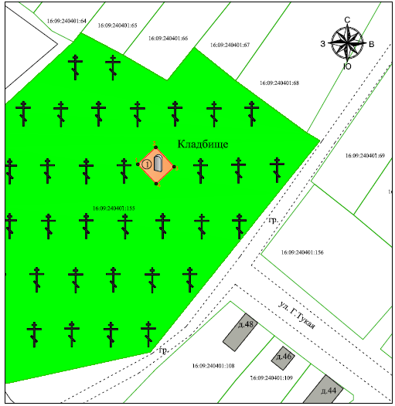
Масштаб 1:1000
Условные обозначения:

① | - объект культурного наследия
2 | - характерная точка границ территории объекта культурного наследия
 | - территория объекта культурного наследия
 | - границы земельных участков по сведениям ЕГРН
16:09:240401:255 | - кадастровый номер земельного участка

Текстовое описание границ территории
объекта культурного наследия регионального значения «Надгробный камень родителей Ш. Марджани»», расположенного по адресу: Республика Татарстан, Арский муниципальный район, с. Ташкичу, кладбище

Границы территории объекта культурного наследия регионального значения «Надгробный камень родителей Ш. Марджани»», расположенного по адресу: Республика Татарстан, Арский муниципальный район, с. Ташкичу, кладбище, проходят:

Прохождение границы |  | Описание прохождения части границ
от точки | до точки | Описание прохождения части границ
1 | 2 | от точки 1 на расстоянии 12,49 м в северо-восточном направлении до точки 2
2 | 3 | от точки 2 на расстоянии 13,50 м в юго-восточном направлении до точки 3
3 | 4 | от точки 3 на расстоянии 12,49 м в юго-западном направлении до точки 4
4 | 1 | от точки 4 на расстоянии 13,50 м в северо-западном направлении до точки 1

Таблица характерных точек границ территории
объекта культурного наследия регионального значения
«Надгробный камень родителей Ш. Марджани»», расположенного по адресу: Республика Татарстан, Арский муниципальный район, с. Ташкичу, кладбище

№ | Координаты характерных точек в местной системе координат (МСК-16)
№ | X | Y
1 | 537624.86 | 1341944.88
2 | 537633.43 | 1341953.97
3 | 537623.61 | 1341963.23
4 | 537615.04 | 1341954.14
1 | 537624.86 | 1341944.88

Приложение № 2
к приказу Комитета
Республики Татарстан по охране объектов культурного наследия
от __________ 2024 года № ___

Предмет охраны*
объекта культурного наследия регионального значения
«Надгробный камень родителей Ш. Марджани»», расположенного по адресу: Республика Татарстан, Арский муниципальный район, с. Ташкичу, кладбище

Предметом охраны объекта культурного наследия являются:
1. Местоположение объекта: центральная часть кладбища села Ташкичу.
2. Объемно-пространственная композиция: одиночный надгробный камень (плита) с полуциркульным очертанием. Габариты надгробного камня.
3. Техника и материалы камня: известняк; высекание.
4. Надписи и тексты, техника их исполнения: стороны и грани камня расписаны Ш. Марджани рельефным текстом на арабском языке почерком куфи; техника (высекание, гравировка).

*Предмет охраны может быть дополнен в процессе комплексных научных исследований
и осуществления производства реставрационных работ.
Таблица предмета охраны
объекта культурного наследия регионального значения
«Надгробный камень родителей Ш. Марджани»», расположенного по адресу: Республика Татарстан, Арский муниципальный район, с. Ташкичу, кладбище

 | Предмет охраны | Фотофиксация основных элементов/графические материалы
1. | Местоположение объекта:  центральная часть кладбища села Ташкичу | Рис. 1. Местоположение объекта
2. | Объемно-пространственная композиция: одиночный надгробный камень (плита) с полуциркульным очертанием. Габариты надгробного камня. | Рис. 2. Вид с юго-восточной стороны  Рис. 3. Вид с северо-восточной стороны
3. | Техника и материалы камня:  - известняк;  - высекание | Рис. 3. Вид с западной стороны
4. | Надписи и тексты, техника их  исполнения:  - стороны и грани камня расписаны  Ш. Марджани рельефным текстом  на арабском языке почерком куфи;  - техника (высекание, гравировка) | Рис. 4. Надписи

